***__________________________Exception______________________________***

**Nama : Muhamad Wahyu Saputra**

**Kelas : XII RPL B**

**Absen : 34**

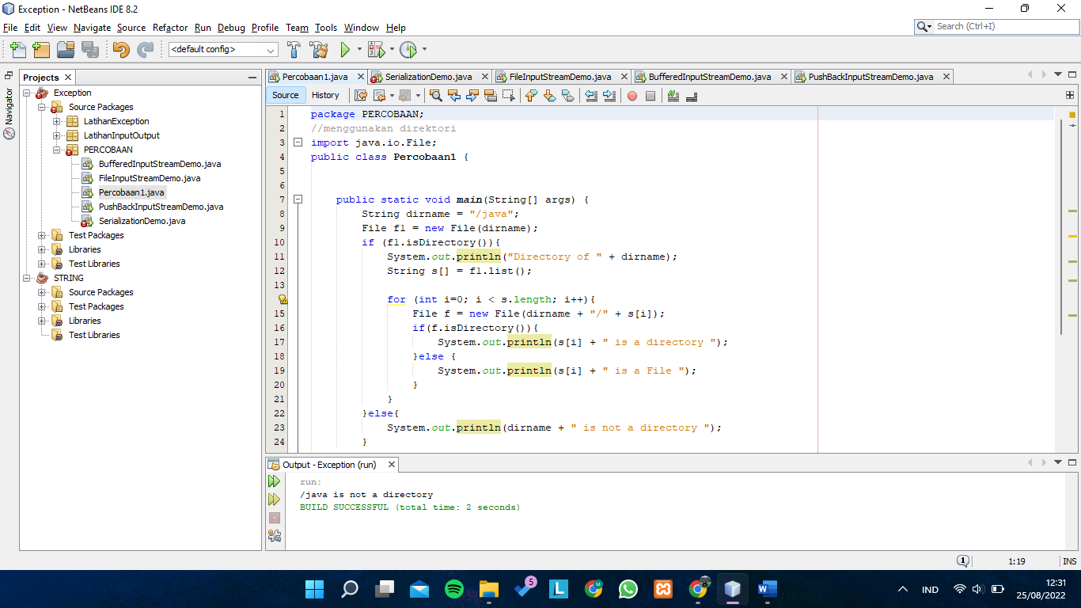**LATIHAN 1🡪MELIHAT DIR**

**LATIHAN 2🡪Menggunakan FileInputStream**

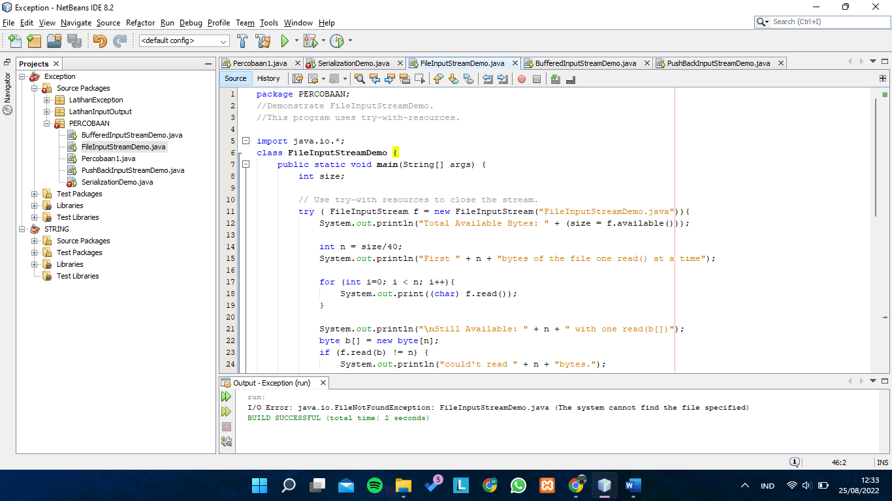

**LATIHAN 3🡪Menggunakan BufferedInputStream**

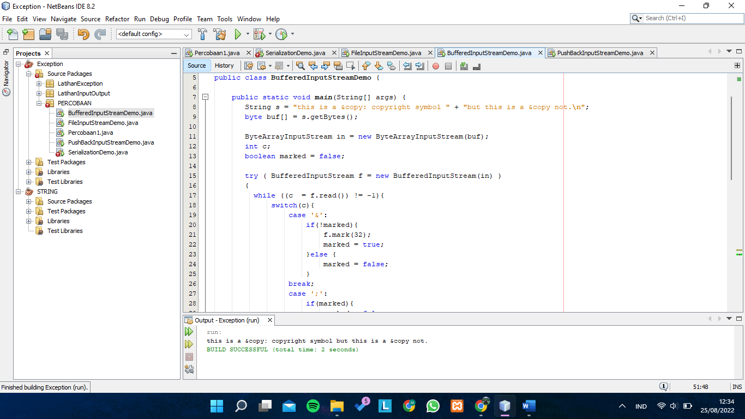

**LATIHAN 4🡪Menggunakan BufferedInputStream**

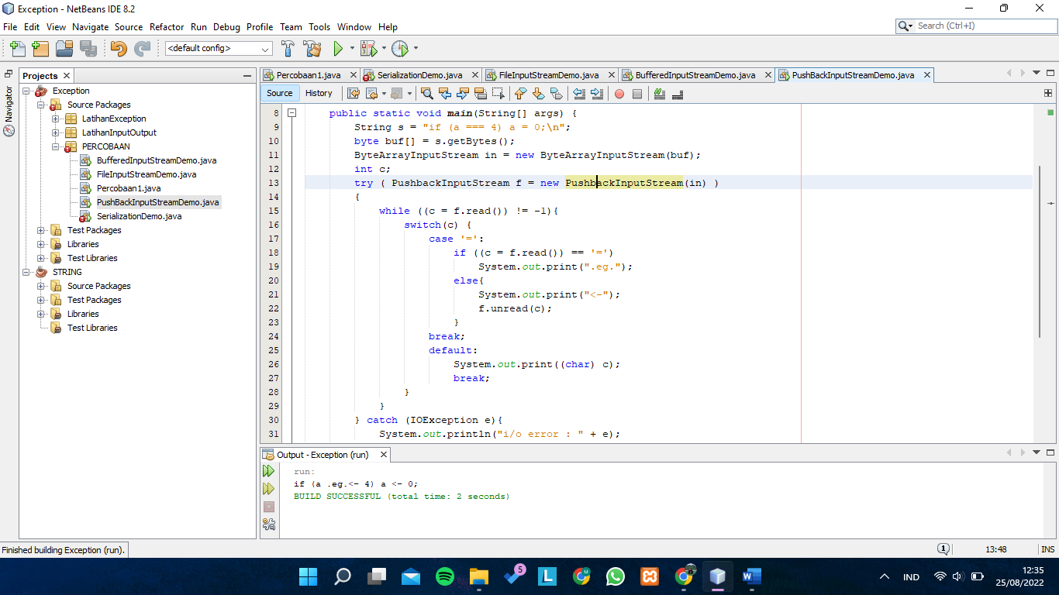

**LATIHAN 4🡪Menggunakan BufferedInputStream**



  
  
  
  
